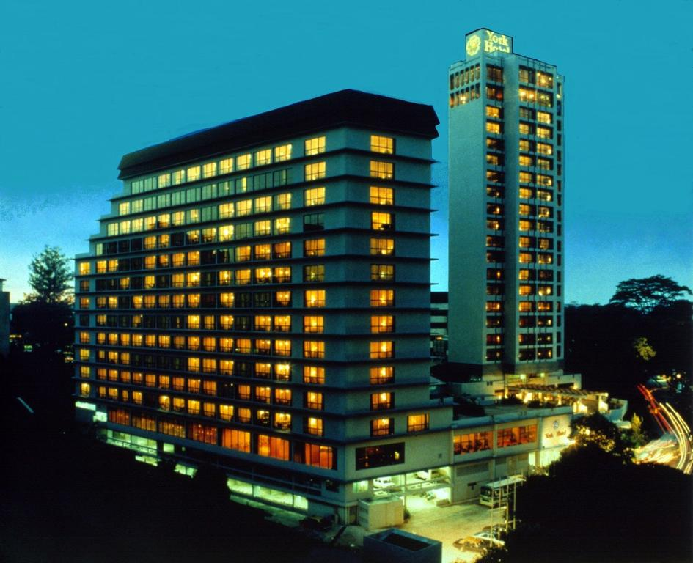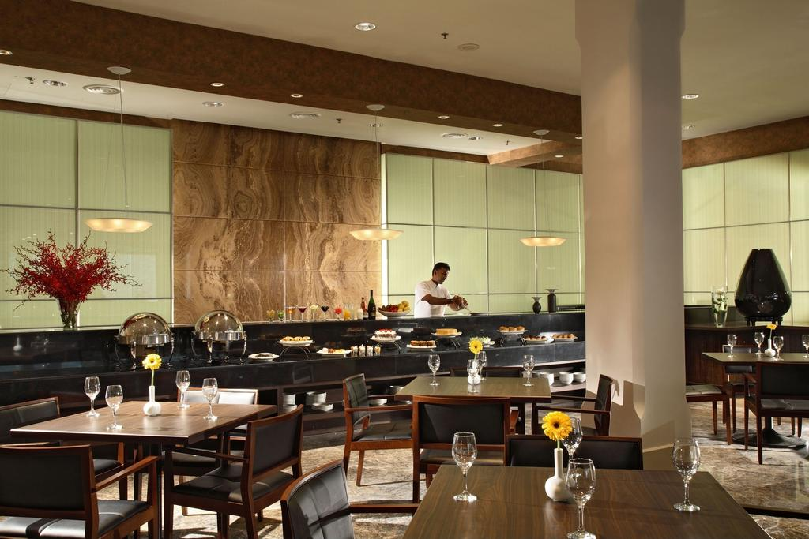
YORK HOTEL 4* - SINGAPORE

TRANSPORT AVION - PLECARI DIN BUCURESTI

Localizare: Hotelul York este la mai putin de 10 minute de mers pe jos de statia MRT Orchard si de cateva statii de autobuz. Aeroportul International Changi se afla la 40 de minute de mers cu masina de hotel.

Facilitati hotel: Hotelul pune la dispozitia turistilor o piscina in aer liber, parcare gratuita, WiFi. Oaspetii se pot bucura de prajituri si produse de patiserie la The Coffee Bar, room service nonstop.
Facilitati camere: Camere spatioase au aer conditionat, telefon, frigider, mobilier clasic, TV cu ecran plat si canale prin cablu, seif, etc.
Site oficial: http://www.yorkhotel.com.sg/

